Аминев С.Ф. (г.Уфа, Башкортостан, Россия) – 2 к.сл., авто

Форма №5 -Тур

МАРШРУТНАЯ КНИЖКА

ТУРИСТСКОГО СПОРТИВНОГО ПОХОДА

БашРМКК №

УФА-2015

1. Общие сведения
Команда туристов Туристско-спортивного клуба "Авантюра" в составе 5 (пяти) человек совершает с 11.06 по 14.06.2015 г. авто туристско-спортивный поход II (второй) категории сложности в районе Южного Урала

по маршруту: Уфа – Булгаково – Архангельское – Инзер – Белорецк –Учалы–Ургуново –Калканово–Учалы–Межозерный–Верхнеуральск–Магнитогорск–Сибай–Мустаево–Сибай–Баймак–Исяново–Мустаево–водопад Гадельша–Мустаево–Сибай–Баймак–Тубинский–Утяганово–Узянбаш–Серменово–Инзер–Архангельское–Булгаково–Уфа

Руководитель группы Аминев С.Ф.
Зам.руководителя, _Аминев Т.Ф..
штурман .

- Состав группы
№  п/п | Фамилия, имя, отчество | Год рожд. | Место  работы | Домашний  Адрес
1 | Аминев Салават Фагимович
2 | Аминев Тимур Фагимович
3 | Юлукова РАмзиля РАхимьяновна
4 | Вагазов Руслан Ильдарович
5 | Валеев Равиль Рифович

Соответствие сведений о туристическом и перевальном опыте руководителя и участников похода согласно справкам о зачете похода проверил.

Член БашРМКК____________________/ /
(подпись, И.О.Фамилия)

№  п/п | Туристическая подготовка  (туристский опыт, категория сложности, руководство/участие, годы,  нитки маршрутов, туристский район) | Обяз.  в группе | Под-пись
1 | Авто-поход 1 категории сложности, Р, Южный Урал | Руководитель группы, основной водитель  авто
2 | Авто-поход 1 категории сложности, У, Южный Урал | Зам.рук.,второй водитель  авто, штурман
3 | ПВД-2013-2014, У, авто, Южный Урал | завхоз по питанию
4 | ПВД-2013-2014, У, авто, Южный Урал | Основной водитель авто
5 | ПВД-2013-2014, У, авто, Южный Урал | Второй водитель авто

- Руководителем при рассмотрении предъявляются подлинники справок о совершенных походах, выданных МКК. При заочном рассмотрении предъявляются списки ниток маршрутов, пройденных участниками, которые составляются на основании справок и заверяются нижестоящей МКК (или копии справок)

3. План похода (основной)
Даты | Дни  пути | Участки маршрута | Км, ориент. | Способы передвижения
11.06 | 1 | Уфа – Булгаково – Архангельское – Инзер – Белорецк – Учалы – Калканово | 400 | авто
12.06 | 2 | Калканово–Учалы–Межозерный–Верхнеуральск–Магнитогорск–Сибай–Мустаево–Сибай–Баймак–Исяново–Мустаево | 370 | авто
13.06 | 3 | Мустаево – Водопад Гадельша – Мустаево | 30 | авто
14.06 | 4 | Мустаево – Сибай – Баймак – Тубинский – Утяганово – Узянбаш – Серменово – Инзер – Архангельское – Булгаково – Уфа | 475 | авто
Итого (авто, минимум): 1300 км

4.1 План похода (запасные варианты)

- При удачном стечении всех обстоятельств - тот же маршрут, плюс дополнительные участки –

- План похода (другие запасные варианты)

5. Схема маршрута

Прилагаются:
- Схема маршрута
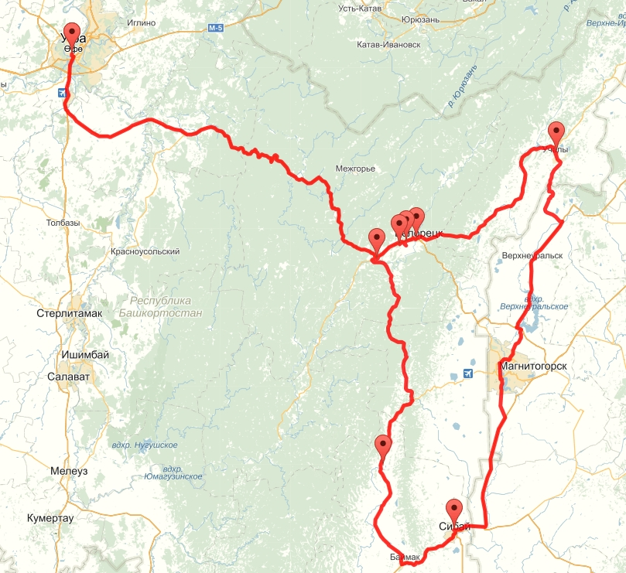

6. Сложные участки маршрута и способы
их преодоления, обеспечение безопасности
6.1. При движении по дорогам соблюдать их ПДД.
6.2. Использовать места стоянок из предыдущих авто-походов группы.
6.3. Передвижение по незнакомым автодорогам – в общем потоке.

- Материальное обеспечение группы

Необходимый набор продуктов питания имеется.
Общественное и личное снаряжение в достаточном количестве имеется.
Групповое |  | Личное
Наименование | Количество | Наименование | Количество
Автомобиль ВАЗ2114 Т231ТХ 102, Россия | 1 | Комплект | 1 (на каждого)
Автомобиль ВАЗ2112 Е916РА 102, Россия | 1
Буксировочное оборудование | 1 компл.
Фотоаппарат | 2 компл.
Горелка, газ | 1 компл.
Необходимый ремонтный набор, снаряжение для оборудования бивуака в полевых условиях - имеется.
Необходимый набор медицинской аптечки имеется.
Весовые характеристики груза взятого на маршрут.

Наименование | На 1 человека*3 х.д. | На группу  в 2 чел, кг
Продукты (всего/в день) |  | Берется миним.пакет продуктов на первые 2 дня, в дальнейшем докупается
Групповое снаряжение
Личное снаряжение
Всего:

Максимальная нагрузка на одного мужчину кг.
женщину кг.
Сведения, изложенные в разделах 1-7, подтверждаю.

Руководитель похода / Аминев С.Ф. .
(подпись) (фамилия, и.о.)
Дата 15.05.2015 г.

8. Ходатайство МКК

Председателю МКК .

В связи с отсутствием полномочий у маршрутно - квалификационной комиссии просим Вас рассмотреть
(наименование) представляемые заявочные материалы и дать по ним свое заключение.

Предварительное рассмотрение произведено нашей комиссией « » 20 г.

Председатель МКК / /.
(подпись) (фамилия и.о.)

Штамп МКК

9. Результаты рассмотрения в маршрутно-квалификационной комиссии

Маршрутно-квалификационная комиссия БашРМКК .
(наименование комиссии)
в составе .
(фамилия и.о.)
.
(фамилия и.о.)

рассмотрев материалы заявленного похода группы под руководством т. Аминев С.Ф. считает, что (ненужное зачеркнуть):
- Маршрут соответствует (не соответствует) заявленной категории сложности.
- Туристский опыт руководителя группы соответствует (не соответствует) технической сложности маршрута.
- Туристский опыт участников группы соответствует (не соответствует) технической сложности маршрута.
- Заявочные материалы отвечают (не отвечают) установленным требованиям.
- Другие замечания: .
.
.
.
Группе назначается (не назначается) контрольная проверка на местности .
(когда, где, по каким вопросам)

10. Результаты проверки группы на местности

Группа в составе: руководитель .
(фамилия и.о.)
Участники .
прошла проверку « » 20 г. .
(место проведения)
по следующим вопросам : .
Результаты проверки : .
Проверяющий / .
(подпись) (фамилия и.о.)
11. Заключение БашРМКК

Группа под руководством т. Аминев С.Ф. имеет (не имеет) право совершить данный поход.
Особые указания:
.
Срок сдачи отчета о походе до «15» июля 2015 г.
в объеме полном + участие в Чемпионате Республики Башкортостан по спортивному туризму 2013-2014 гг..

12. Контрольные пункты и сроки
О прохождении маршрута группа должна сообщить телеграммой/по телефону/SMS/по э/почте:
1. _Камскому М.Я._ по адресу ____________________________
(кому)
______ тел._________________ e-mail _____________________________
из г.Уфа до « 20 » июля 2014 г.
Председатель БашРМКК / /
(подпись, И.О.Фамилия)
Член комиссии / /
(подпись, И.О.Фамилия)
Член комиссии / /
(подпись, И.О.Фамилия)

Штамп БашРМКК

« 15 » мая 2014 г.

13. Отметки КСС/КСО/МЧС и др.организаций

Штамп КСС (КСО)

14. Решение МКК о зачете похода

Поход оценен категории сложности.

Справки выданы в количестве шт.

Председатель МКК / .
(подпись) (фамилия и.о.)

Штамп МКК

«_________» 20 г.

